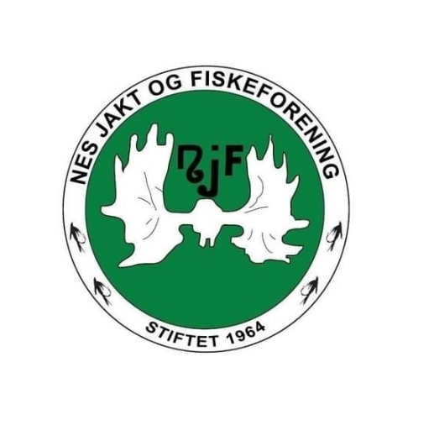
Nes JFF
Møtereferat 01.04.25
Tid og sted
Styremøtet ble avholdt på Røde Kors-huset, klokka 18.00. Møteleder: Thorbjørn.

Til stede
Terje Løken, Bjørnar Skår, Roger Sauthon, Lillian Holden, Thorbjørn Erntzen og Janne Noreng.
Ikke til stede: Kåre Peder Rasmushaugen.
Møtet ble satt klokka 18.00.

Godkjenning av innkalling og saksliste
Ingen kommentarer til innkallingen. Sakslisten er som følger:
- Oppfølging saker fra siste møte
- Hallingmarken-komité settes
- Årshjulet
- Runden

Sak 13/25: Oppfølging saker fra siste møte
Thorbjørn har sendt flere søknader til forbundet sentralt. Herunder jaktskyteskole, jentemidler, introjakt og friluftsaktiviteter for mennesker med innvandrerbakgrunn.
Det er planlagt oppstart for ungdomsgruppa med et første møte før påske, det samme gjelder prosjekt riflebane.

Sak 14/25: Hallingmarken-komité settes
Vi ønsker å delta på Hallingmarken i år også. Knut Halvor Jorde, Bjørnar Skår, Lillian Holden og Thorbjørn Erntzen utgjør komiteen.

Sak 15/25: Årshjulet
Vaktlister for skytebanen må lages og sendes ut før påske. Både ungdomsutvalget og hundegruppa skal avholde møte.
I april skal båter settes ut når isen går, det skal gjennomføres vedlikehold på baneanlegget og av materiell på lager skal gjennomgås.
Haglebanen åpner 11. april.
I årshjulet er planen også å gå ut med informasjon til ungdomsskolen og oppstart for hundegruppa med ringtrening.
Riflebaneprosjektet skal også starte.

Runden:
Nestleder: Tar en sjekk på om det er frivilligfestival i år, der bør vi i så fall være. Har også tanker om det kan være aktuelt å arrangere en fiskelørdag nå på vårparten.
Det må tas en dialog med veglaget angående bommen. Bjørnar tar ansvar for dette. Forslag om at dette dekkes, for eksempel for fiskegruppa og hyttegruppa.
Kvinnegruppa: Planlegger skytekveld. Dette må inn i kalender, og det må på plass instruktører.

Møtet ble hevet klokka 20.00 av møteleder Thorbjørn.

Referent: Lillian Holden

